Tillsynsbegäran – information om höga naturvärden i avverkningsanmälan A 9028-2025 i Borgholms kommun
Detta dokument behandlar höga naturvärden i avverkningsanmälan A 9028-2025 i Borgholms kommun. Denna avverkningsanmälan inkom 2025-02-25 00:00:00 och omfattar 3,0 ha.
Vi begär härmed att Skogsstyrelsen fattar beslut enligt miljöbalken som säkerställer att skogens höga naturvärden bevaras samt säkerställer att EU-lagstiftning efterlevs och att artskyddsbrott förhindras. Vi önskar även ta del av de ställningstaganden och beslut som myndigheterna meddelar till följd av aktuell avverkningsanmälan och föreningens inlaga (se 34 § förvaltningslagen).
Nedan beskrivs fynd av naturvårdsarter som gjorts i det avverkningsanmälda området.

Naturvårdsarter
I avverkningsanmälan har följande 6 naturvårdsarter hittats: gulsträngad fagerspindling (VU), kopparspindling (VU), sydlig gyllenspindling (VU), persiljespindling (NT), trollspindling (DD) och brandmusseron (S). Av dessa är 5 rödlistade. För rödlistade arter har rödlistekategorin angivits inom parentes. Arter som är signalarter enligt Skogsstyrelsen har markerats med (S).
De påträffade naturvårdsarterna är ett tydligt kvitto på att detta rör sig om en skog med höga naturvärden. I Figur 1 visas en karta över det avverkningsanmälda området, där samtliga fyndplatser för naturvårdsarter som finns registrerade på Artportalen har markerats.
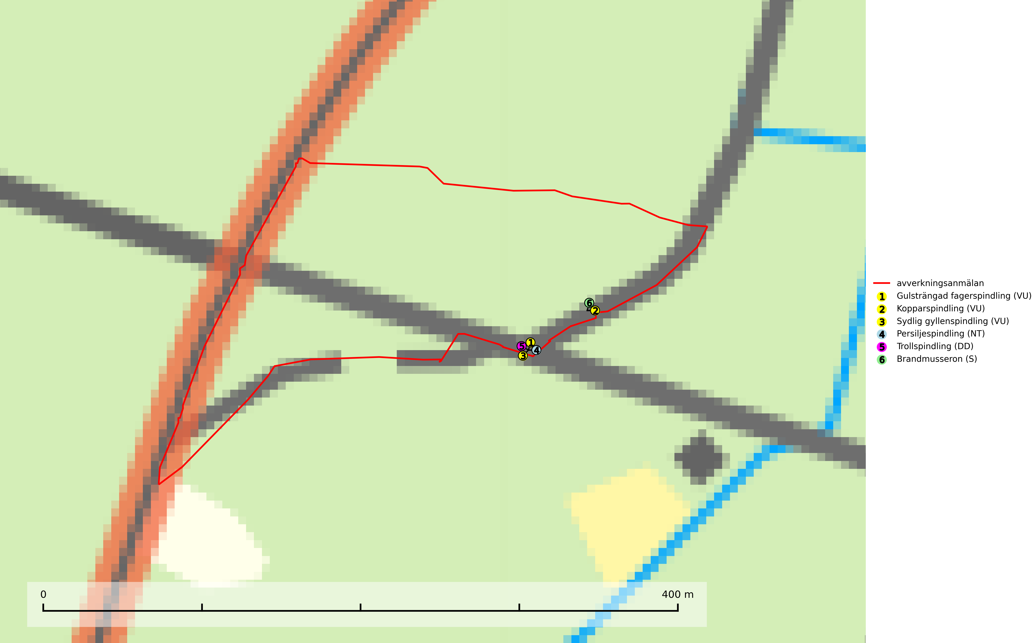
Figur 1. Fyndplatser för naturvårdsarter i det avverkningsanmälda området (röd linje). Markörer utan svart kant är placerade på fyndplatsen. Markörer med svart kant är placerade vid sidan av fyndplatsen och har ett svart streck som visar fyndplatsens exakta position. Kartans mittpunktskoordinat är N 6345908, E 619953 i SWEREF 99 TM.
Gulsträngad fagerspindling (VU), som bildar mykorrhiza med tall och gran i luckig kalkbarrskog, har sin huvudsakliga utbredning på Gotland samt enstaka fynd på norra Öland. Arten är placerad högst upp i Skogsstyrelsens värdepyramid för bedömning av skog med höga naturvärden och hotas av slutavverkningar av äldre kontinuitetsbarrskog. Lokaler med arten måste skyddas från avverkning och kalkbrytning. Gulsträngad fagerspindling är globalt rödlistad som sårbar (VU) vilket innebär att Sverige har ett internationellt ansvar för arten (SLU Artdatabanken, 2024; Nitare & Skogsstyrelsen, 2019; IUCN, 2019).
Kopparspindling (VU) bildar mykorrhiza med tall och gran i äldre ängsgranskog på kalkrik mark, mer sällan i ren kalktallskog. Minskningstakten uppgår till 30 % inom 50 år och överstiger gränsvärdet för Sårbar (VU) enligt A-kriteriet. (A2c+3c+4c). Intensivt skogsbruk, särskilt kalavverkning och markberedning missgynnar arten och lokaler som även hyser ett stort antal andra hotade arter bör helt undantas från skogsbruk. Kopparspindling är globalt rödlistad som nära hotad (NT) vilket innebär att Sverige har ett internationellt ansvar för arten (SLU Artdatabanken, 2024; IUCN, 2015).
Persiljespindling (NT) bildar mykorrhiza med tall, gran och bok i ängsgranskog, kalktallskog och i ängsbokskog på rikare mark. Minskningstakten uppgår till 15 % inom 50 år och bedöms vara nära gränsvärdet för Sårbar (VU). (A2c+3c+4c). Persiljespindlingen hotas av avverkningar och är särskilt känslig eftersom den är knuten till äldre, produktiv barrskog, d.v.s. en skogstyp som är en bristvara i skyddade områden i Sverige och som samtidigt försvinner i snabb takt genom slutavverkningar. Skyddet för äldre ört- och kalkrika barrskogar med trädkontinuitet måste öka och oskyddade bokskogar med persiljespindling måste få ett formellt skydd i form av biotopskydd eller naturreservat (SLU Artdatabanken, 2024).
Sydlig gyllenspindling (VU) bildar mykorrhiza med bok, i bokskog och annan ädellövskog på kalkrik, relativt torr mark. Kalavverkning, upphörande bete eller förstörelse av växtplatsen på annat sätt är de främsta hoten. Växtplatserna bör skyddas och betet fortsätta. Arten är placerad högst upp i Skogsstyrelsens värdepyramid för bedömning av skog med höga naturvärden (SLU Artdatabanken, 2024; Nitare & Skogsstyrelsen, 2019).
Trollspindling (VU) är en ytterst sällsynt ädelspindling som bildar mykorrhiza med tall och gran i ljusöppen och luckig kalkbarrskog. Främsta hotet är rationellt skogsbruk med slutavverkning eller andra avverkningar. Skydda kända lokaler formellt och om svampen påträffas på nya lokaler bör även dessa skyddas (SLU Artdatabanken, 2026).

